**ОТЧЕТ**

По учебной практике

Выполнили: ст. гр. ИУ6-13Б Майоров Д. М. ст. гр. ИУ6-15Б Заберезников Я. С.

г. Москва

2025

# Содержание

1. Введение
2. Разборка ноутбука
   1. Отсоединение аккумуляторной батареи
   2. Снятие задней крышки и обзор внутренней компоновки
   3. Демонтаж жесткого диска
   4. Демонтаж модуля оперативной памяти (ОЗУ)
   5. Демонтаж клавиатуры
   6. Снятие верхней панели корпуса и отключение тачпада
   7. Общий вид разобранного ноутбука
3. Сборка ноутбука
4. Заключение
5. Используемая литература

# Введение

Целью данной учебной практики являлось приобретение практических навыков по обслуживанию и ремонту аппаратного обеспечения портативных компьютеров. В ходе работы были изучены внутреннее устройство ноутбука, методы его безопасной разборки и последующей сборки.

# Разборка ноутбука

## Отсоединение аккумуляторной батареи

Первым и обязательным этапом при работе с любым электронным устройством является его полное обесточивание. Ноутбук, в отличие от стационарного ПК, имеет встроенный источник автономного питания – аккумуляторную батарею.

Ноутбук переворачивается нижней крышкой вверх. Фиксатор аккумулятора переводится в положение «открыто». Аккуратно взявшись за край батареи, она сдвига- ется по направляющим и извлекается из корпуса, что полностью отключает ноутбук от основного источника питания.

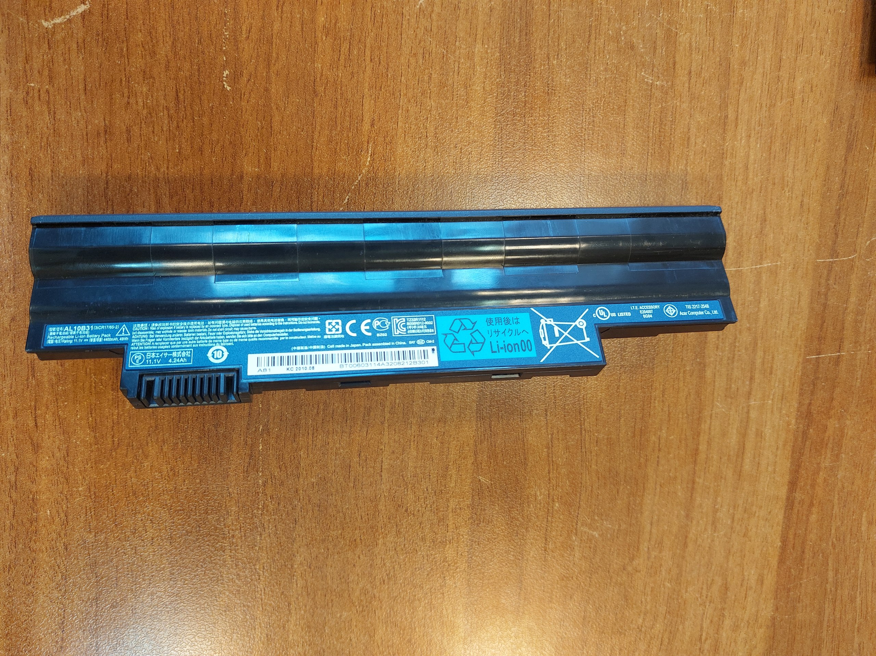Рисунок 1­ - Съемный аккумулятор ноутбука

## Снятие задней крышки и обзор внутренней компоновки

После обесточивания приступаем к вскрытию корпуса. Исследуется задняя крышка, находятся шесть крепежных винтов. С помощью крестовой отвертки подходящего размера последовательно откручивается каждый винт.

После удаления всех винтов крышка аккуратно поддевается по периметру пластиковой лопаткой. Слышны характерные щелчки отходящих защелок. После того как все защелки вышли из зацепления, крышка полностью снимается. Открывается вид на внутреннюю компоновку ноутбука: становятся доступны модуль беспроводной связи Wi-Fi, слоты оперативной памяти, система охлаждения и отсек для накопите- ля.

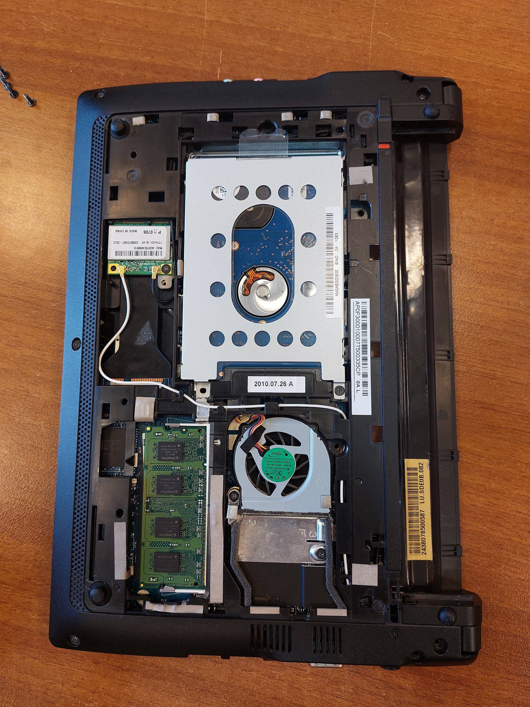Рисунок 2 - Вид на внутренние компоненты ноутбука после снятия задней крышки

## Демонтаж жесткого диска

Накопитель данных – один из ключевых компонентов, хранящий всю пользовательскую информацию и операционную систему.

Жесткий диск в данном ноутбуке закреплен в специальном металлическом салаз- ке одним винтом. Этот крепежный винт откручивается крестовой отверткой. После этого, взявшись за специальный язычок, жесткий диск аккуратно, без применения силы, сдвигается в сторону, противоположную разъему. SATA-контакты выходят из пазов на материнской плате, после чего накопитель свободно извлекается из отсека.

Рисунок 3 - Жесткий диск (HDD) ноутбука, извлеченный из 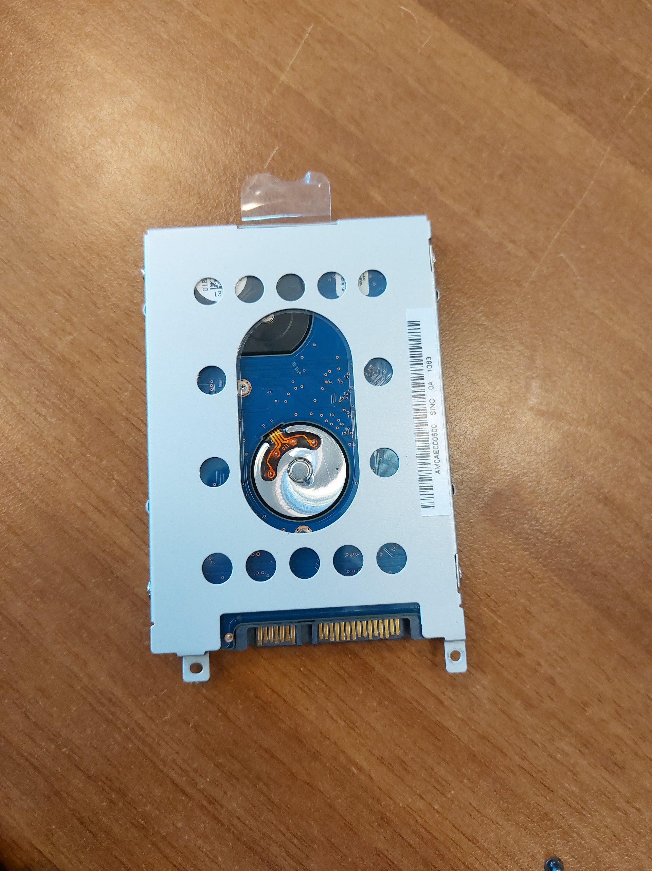отсека

## Демонтаж модуля оперативной памяти (ОЗУ)

Оперативная память служит для временного хранения данных, с которыми процессор работает в реальном времени. Модули памяти для ноутбуков (SO-DIMM) имеют значительно меньшие габариты по сравнению с модулями для настольных компью- теров.

На материнской плате находится установленная планка оперативной памяти. Она лежит горизонтально и фиксируется в слоте с помощью металлических защелок по бокам. Эти защелки аккуратно отодвигаются в стороны от планки. После щелчка освобожденная планка памяти автоматически приподнимается под углом. Затем мо- дуль берется за края и аккуратно извлекается из слота.

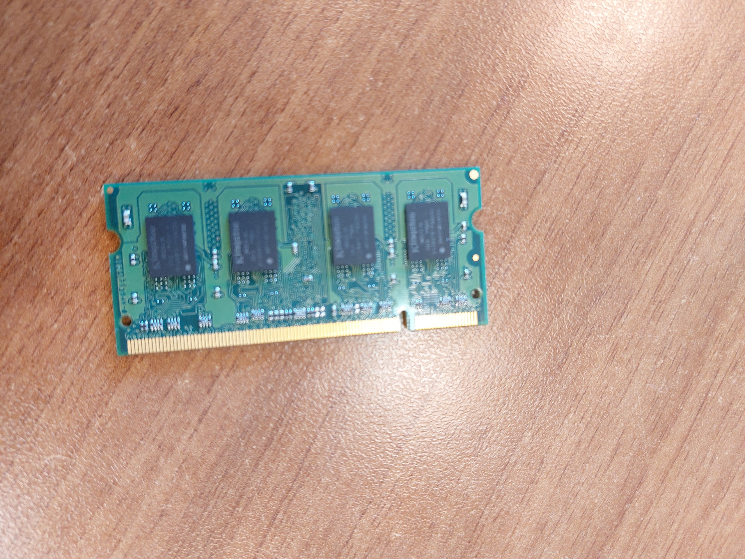Рисунок 4 - Модуль оперативной памяти (SO-DIMM), извлеченный из слота

## Демонтаж клавиатуры

Клавиатура в ноутбуке является не только устройством ввода, но и частью корпусного элемента. Она фиксируется на верхней панели корпуса с помощью пластиковых защелок.

С помощью плоского инструмента отщелкиваются замки, расположенные по верхнему краю клавиатуры. Действие выполняется предельно осторожно, чтобы не сломать хрупкие пластиковые фиксаторы. После того как все защелки отстегнуты, кла- виатура аккуратно приподнимается. На этом этапе важно не тянуть ее сильно, так как она соединена с материнской платой тонким шлейфом.

Находится разъем шлейфа клавиатуры. Он фиксируется небольшой черной рамкой- защелкой. Эта рамка аккуратно поднимается вверх, освобождая контакты шлейфа, после чего шлейф осторожно вынимается из разъема. Теперь клавиатура полностью отделена от ноутбука.

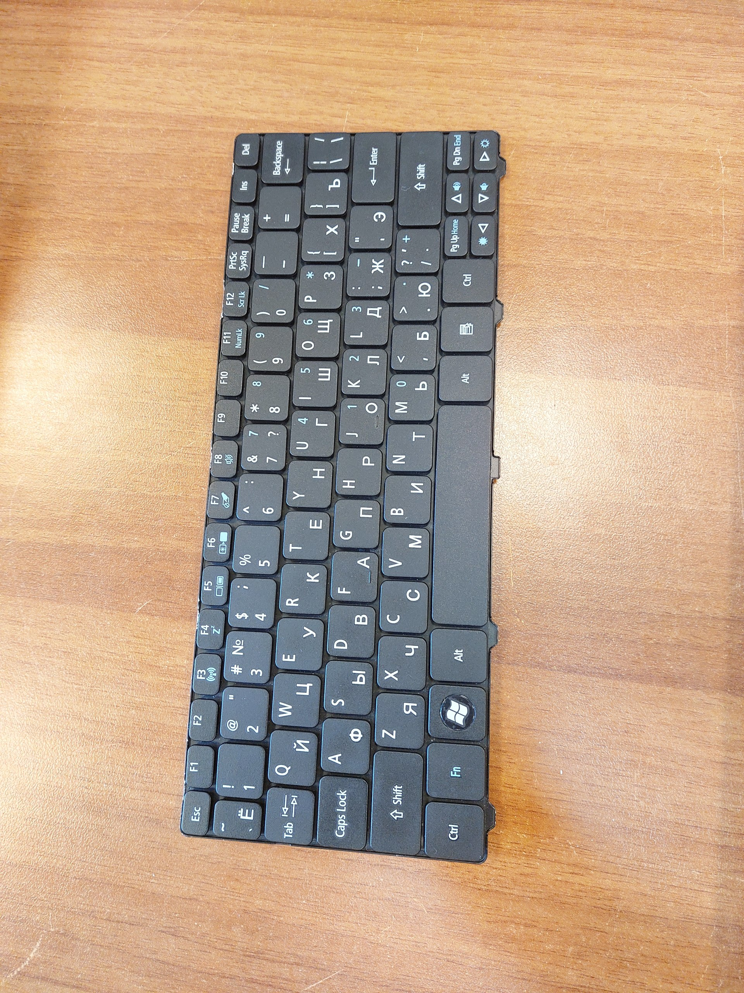

Рисунок 5 - Клавиатура ноутбука, отсоединенная от материнской платы

## Снятие верхней панели корпуса и отключение тачпада

Под клавиатурой скрыта основная часть материнской платы и другие компоненты, доступ к которым требует снятия еще одного слоя корпуса.

После демонтажа клавиатуры становятся видны винты, крепящие верхнюю панель корпуса к нижней части. Последовательно откручиваются все винты. Перед полным отделением панели необходимо найти и отключить шлейф тачпада (сенсорной панели). Его разъем также имеет фиксирующую рамку. Она аккуратно поднимается, и шлейф отсоединяется. После этого верхняя панель корпуса свободно снимается, открывая полный доступ к материнской плате.

Рисунок 6 - Верхняя панель к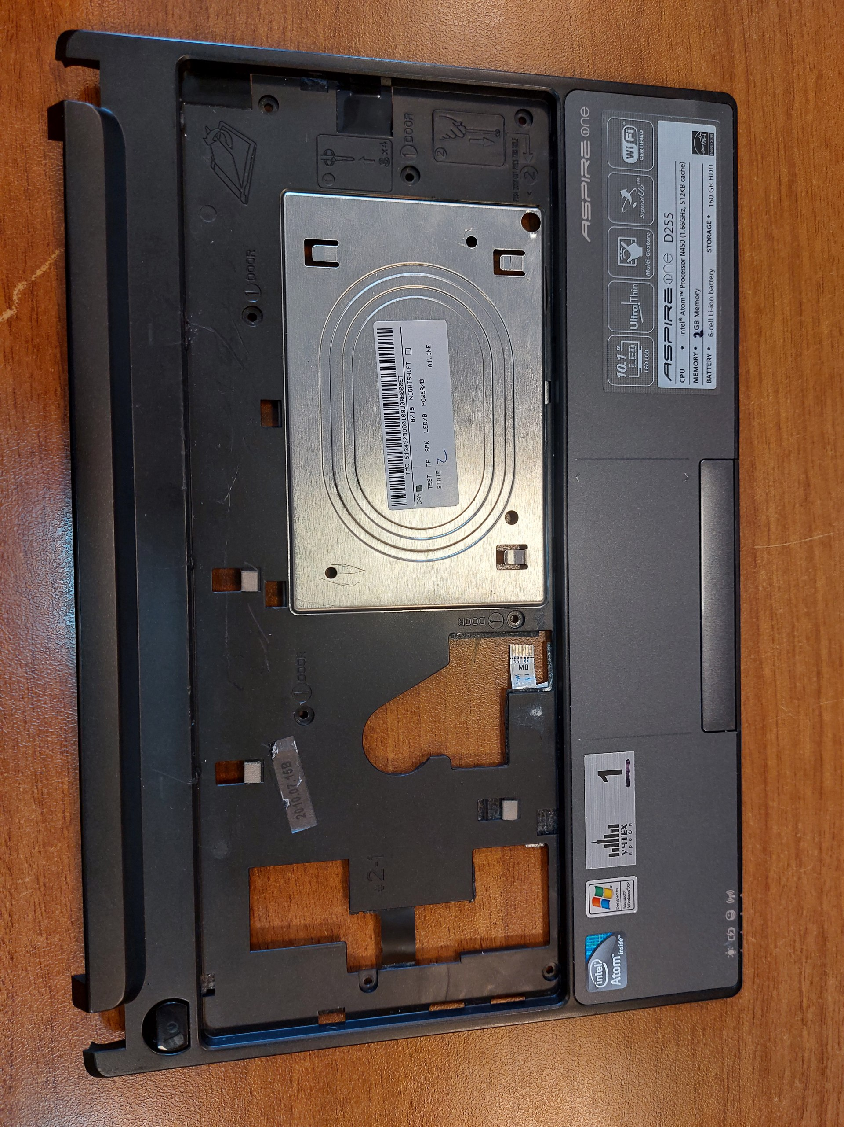орпуса ноутбука с тачпадом

## Общий вид разобранного ноутбука

После выполнения всех предыдущих этапов ноутбук полностью разобран. Все основные компоненты демонтированы и расположены на рабочем столе.

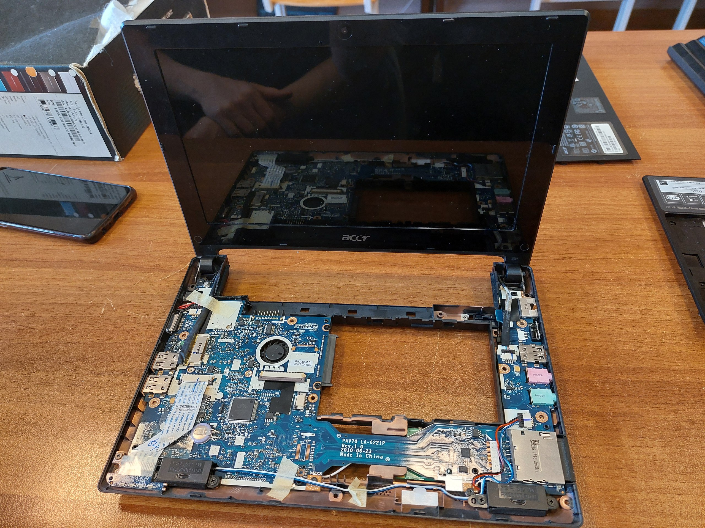Рисунок 7 - Полностью разобранный ноутбук

# 3 Сборка ноутбука

Сборка ноутбука производится в последовательности, обратной разборке.

1. Устанавливается верхняя панель корпуса. Перед фиксацией винтами подключается шлейф тачпада, для чего коннектор вставляется в разъем и фиксируется защелкой.

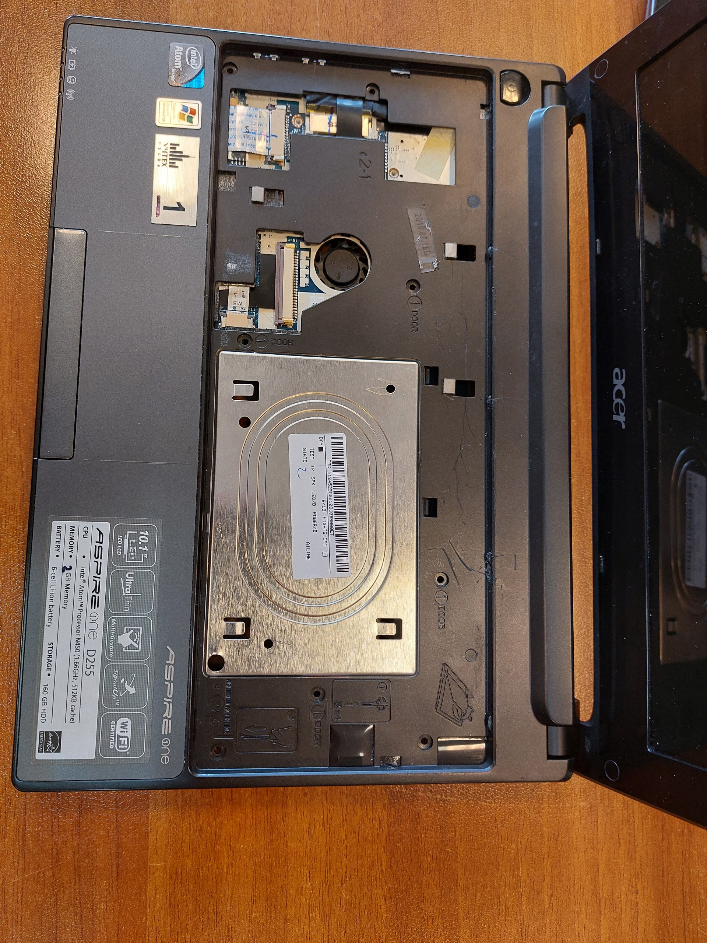Рисунок 8 - Установка верхней панели корпуса ноутбука

1. Устанавливается клавиатура. Шлейф клавиатуры аккуратно вставляется в соответствующий разъем на материнской плате, и фиксирующая рамка опускается. Затем клавиатура аккуратно укладывается на посадочное место, и все ее пластиковые защелки по периметру защелкиваются.

Рисунок 9 - Уста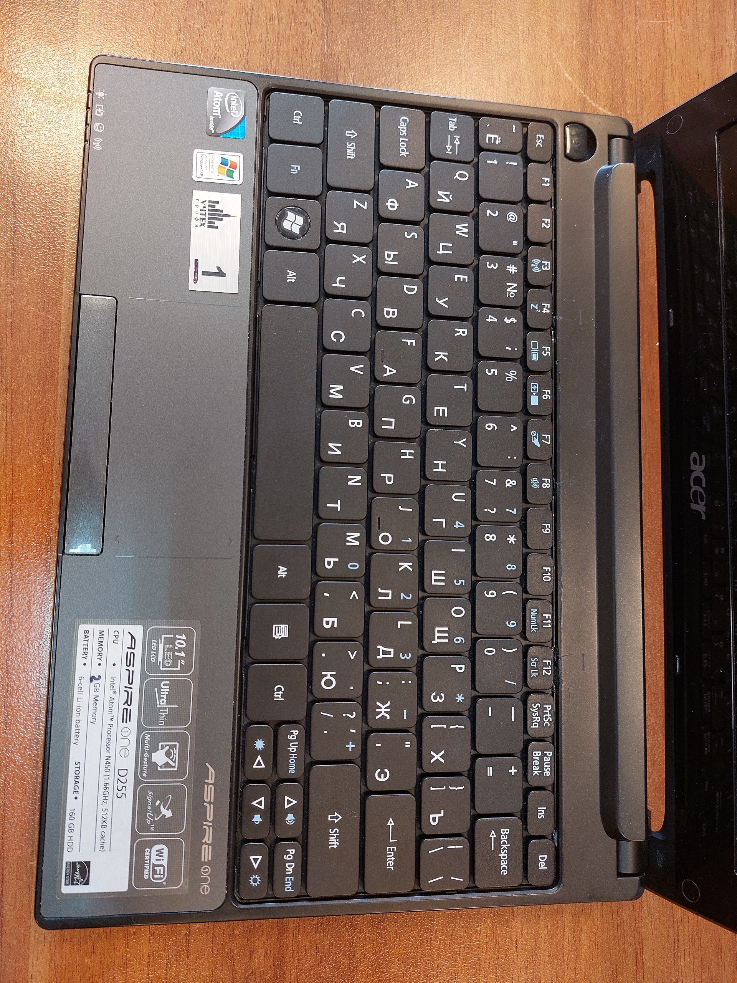новка клавиатуры ноутбука

1. Модуль оперативной памяти устанавливается в слот. Планка памяти под углом вставляется в слот, после чего надавливается до упора до характерного щелчка боковых фиксаторов.

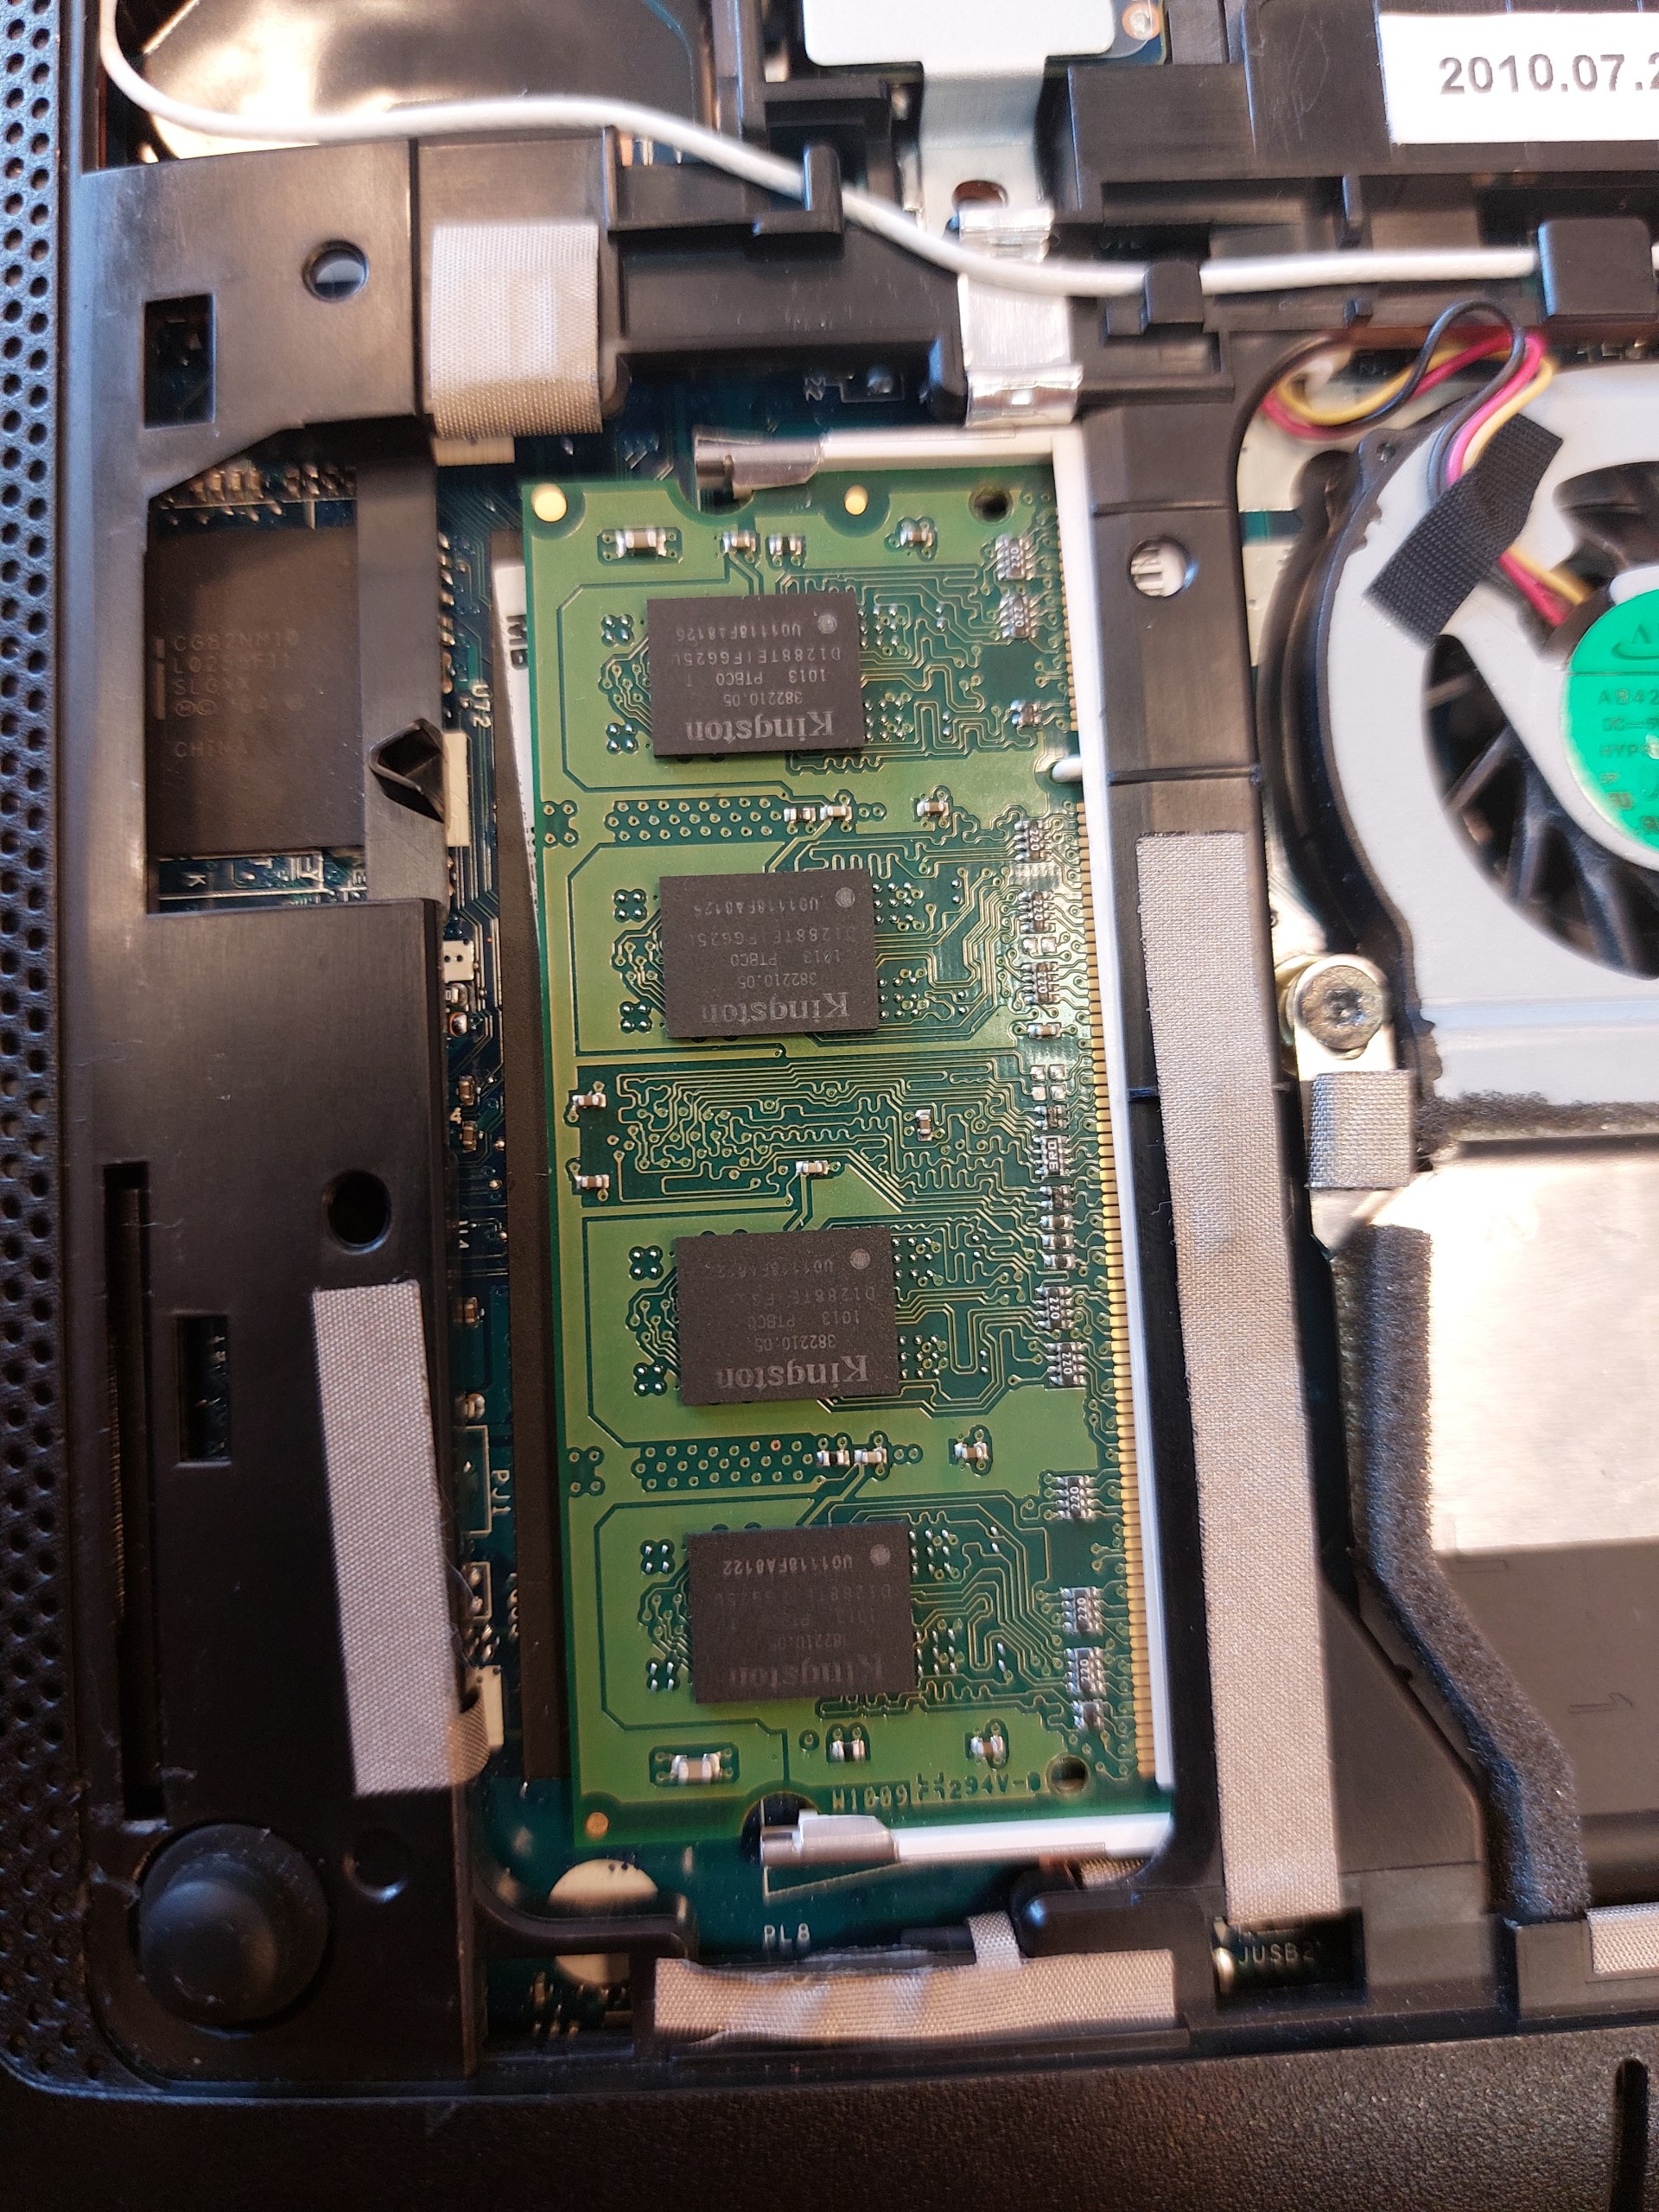Рисунок 10 - Установка модуля оперативной памяти

1. Жесткий диск аккуратно вставляется в свой отсек до полного соединения SATA- разъема. После этого он фиксируется крепежным винтом.

Рисунок 11 - Установка жес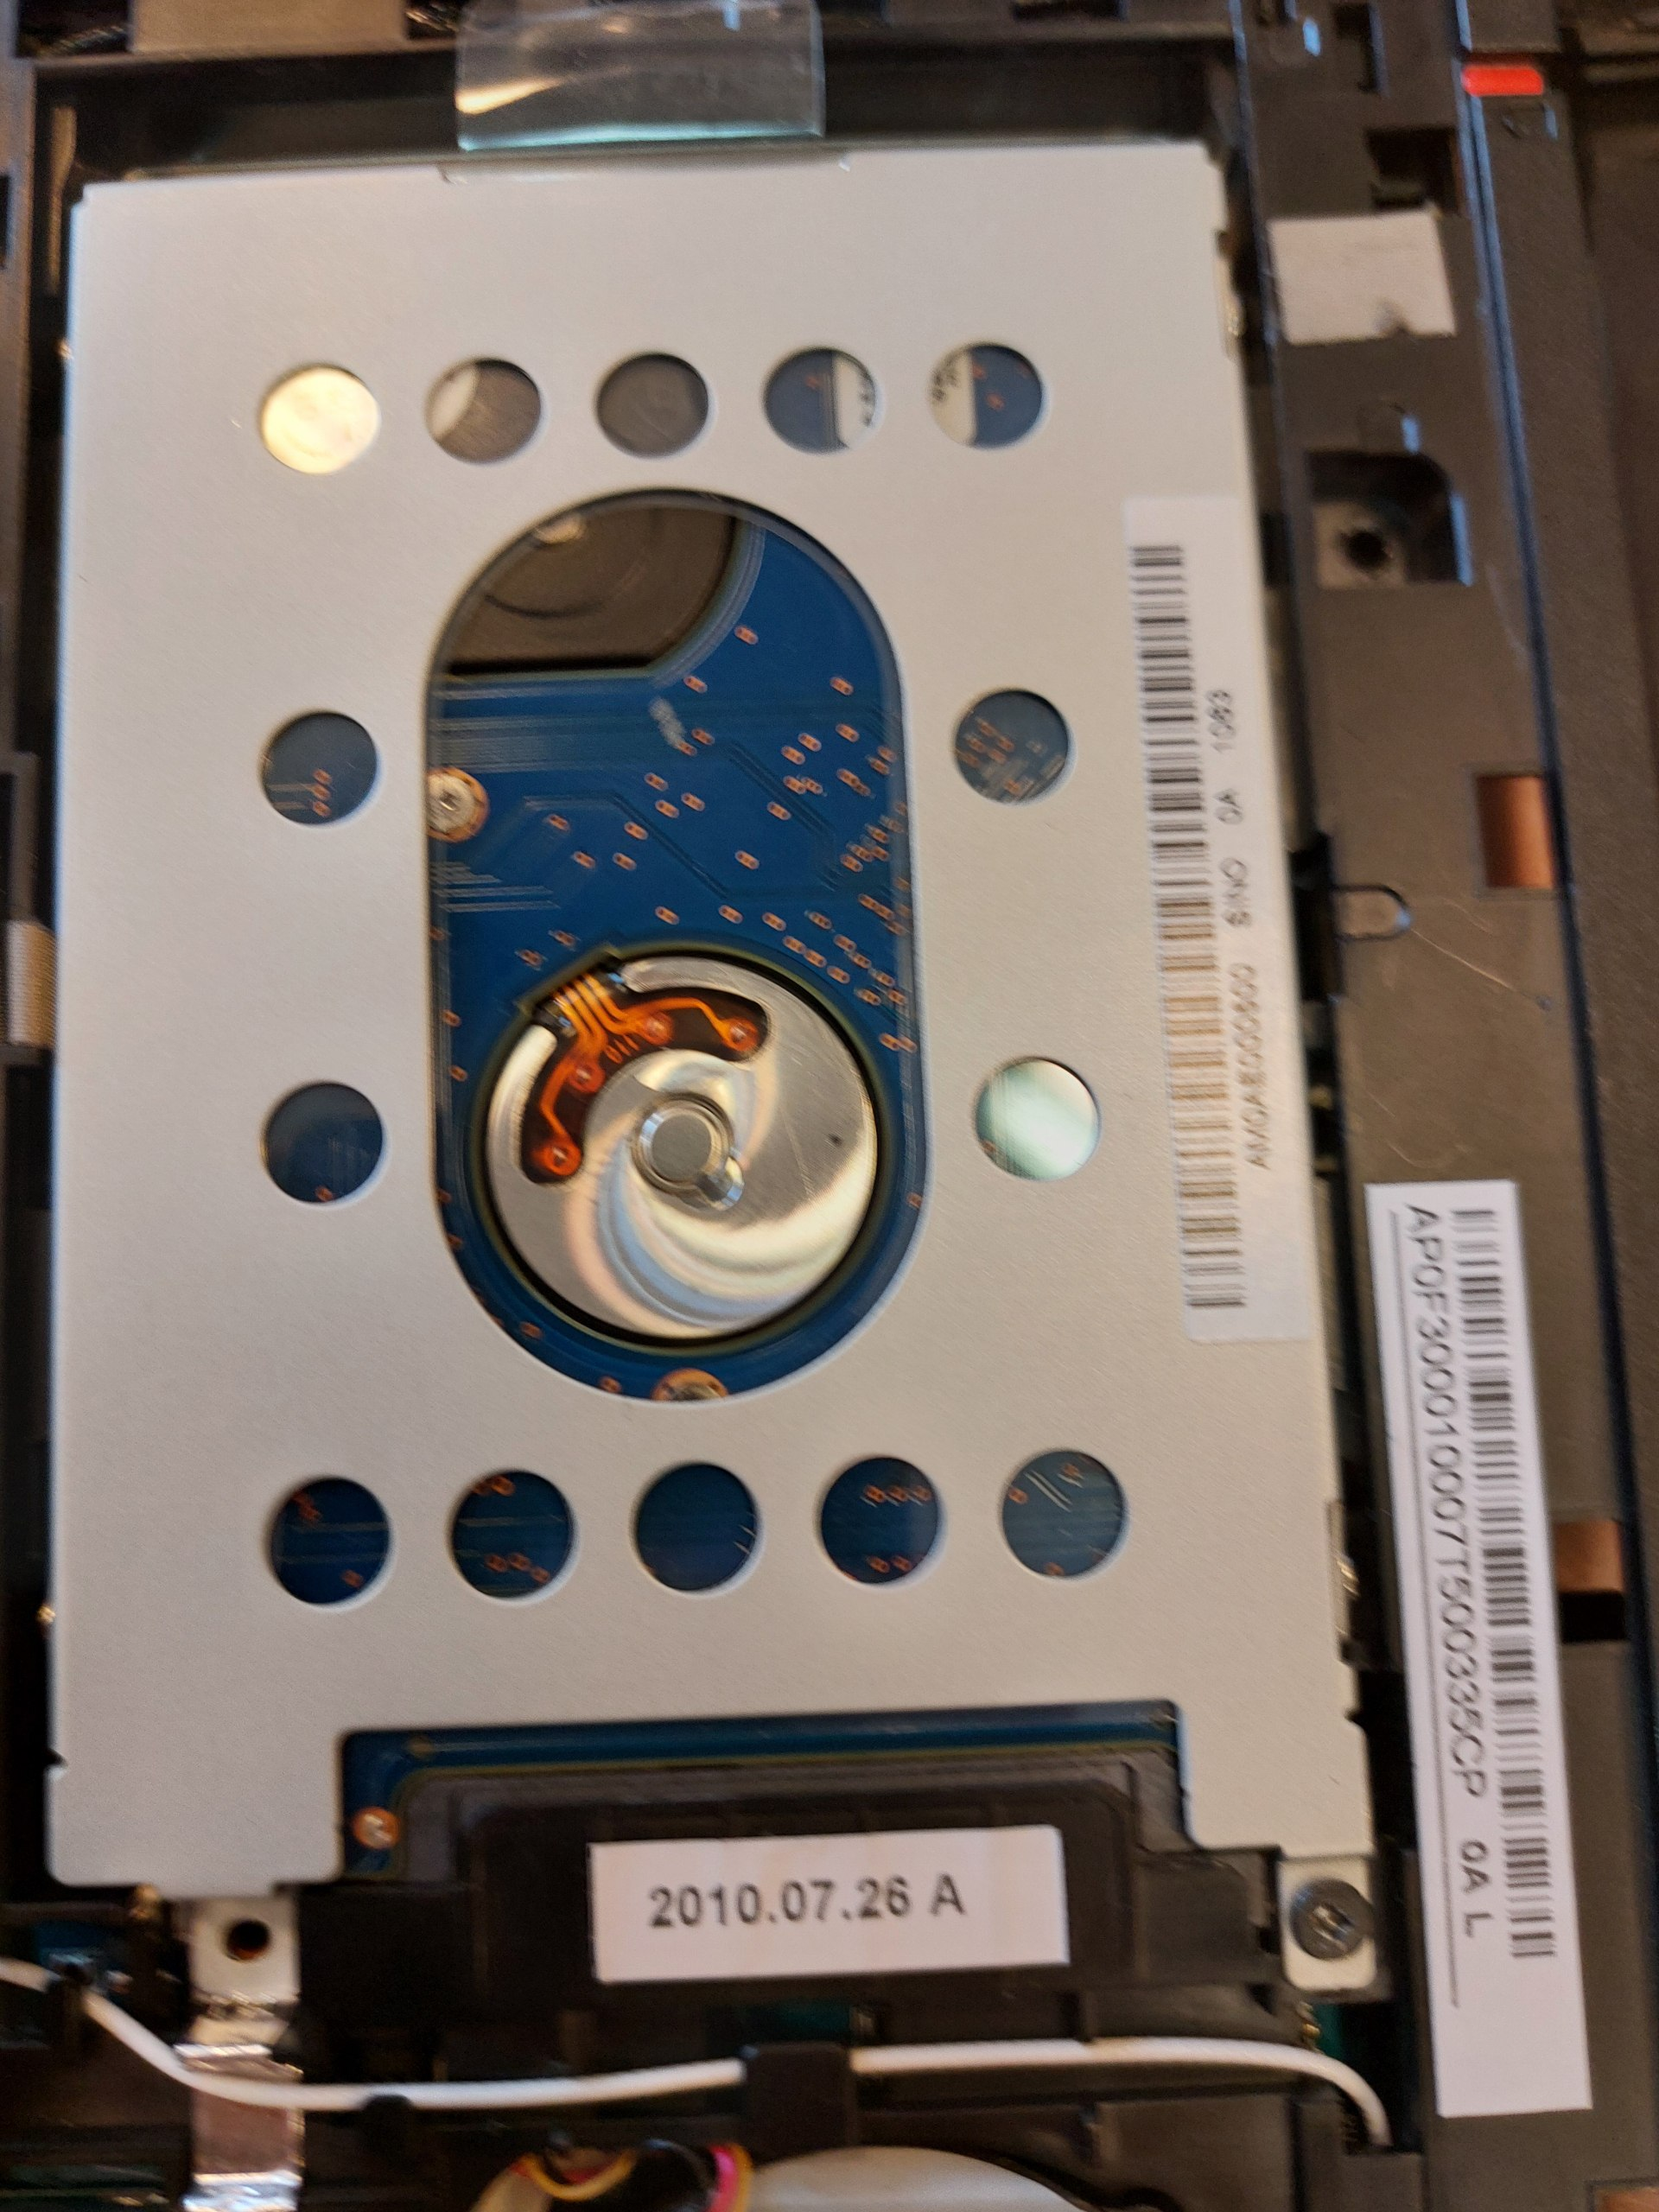ткого диска в отсек

1. Задняя крышка корпуса устанавливается на место и прижимается до щелчков защелок по всему периметру. Затем все винты задней крышки закручиваются.

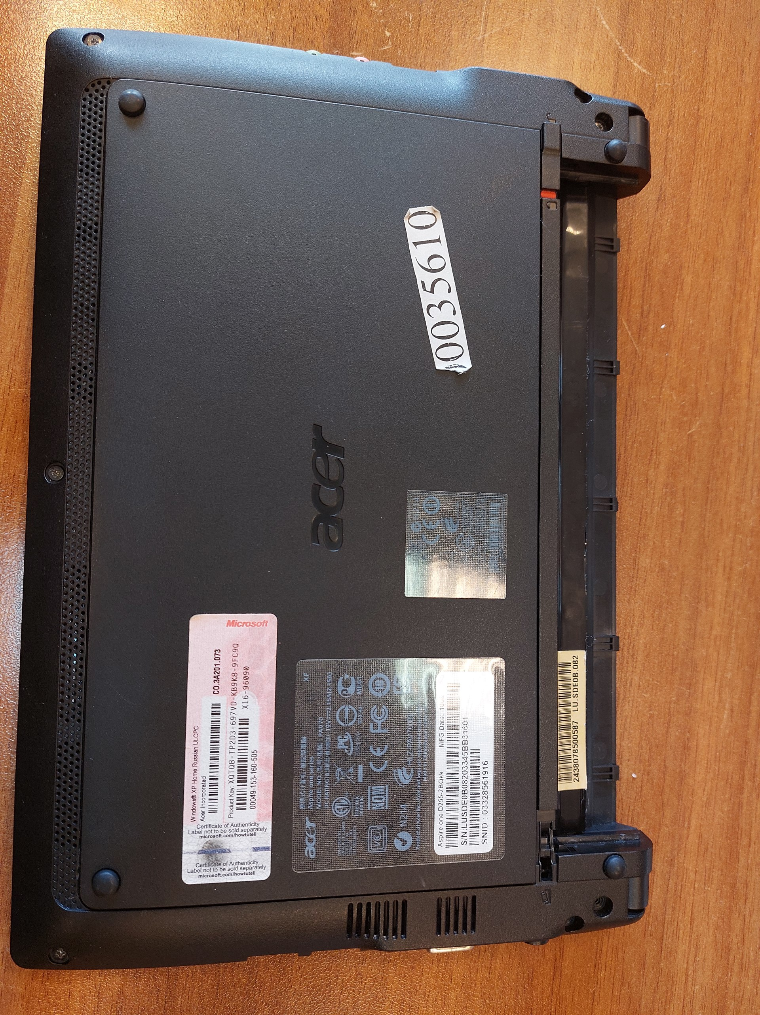Рисунок 12 - Установка задней крышки ноутбука

1. Завершающим этапом устанавливается на место аккумуляторная батарея до щелчка фиксатора.

После завершения сборки ноутбук был включен для проверки работоспособности.

# Заключение

В ходе учебной практики были успешно освоены основные принципы разборки и сборки портативного компьютера. Были получены практические навыки по аккуратной работе с мелкими деталями, шлейфами и крепежными элементами. Работа подтвердила критическую важность последовательности действий, организации рабочего пространства и соблюдения мер электростатической безопасности. В результате ноутбук был собран в рабочее состояние без остаточных деталей, что свидетельствует о правильном выполнении всех этапов.

# Используемая литература

1. Руководство по обслуживанию портативных компьютеров. – М.: Издательский дом «Техника», 2023
2. Комплект лабораторных работ по дисциплине "Обслуживание аппаратного обес- печения ПК и серверов"// Инфоурок. – 2017. – URL: https://infourok.ru/komplekt- laboratornih-rabot-po-discipline-obsluzhivanie-apparatnogo-obespecheniya-pk-i-serverov- 1790093.html (дата обращения: 18.09.2025).